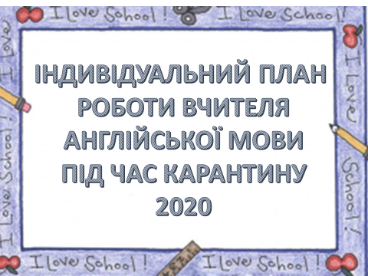

Індивідуальний план роботи
під час карантину
з 01. 03 – 12. 03. 2021
вчителя англійської мови Великоугольської ЗОШ I-III ступенів
Гвоздянської Світлани Василівни
№/ п | Дата | Зміст роботи | Час роботи | Примітки
1 | 01. 03 | 1. Розробка та розміщення завдань для учнів 1,3,6 класів  2. Онлайн консультації, телефонний зв'язок з учнями і батьками з питань дистанційного навчання  3.Відео урок з учнями 7 класу  4. Робота з методичною літературою | 08.30 – 11.00  11. 00 – 12. 00  12.00. – 12.40 | підручник Карп’юк  Viber  Viber
2 | 02. 03 | 1. Складання інтерактивних тестів для учнів середніх і старших класів по темах  2. Розсилка завдань для учнів 1,3,5 та 11 класів  3.Зворотній зв’язок з учнями | 8. 00 – 10. 00  10. 00 – 12. 00  12. 00 – 13. 00 | Освітня платформа  «На урок»  Viber  Соціальна мережа Viber
3 | 03. 03 | 1. Складання інтерактивних тестів для учнів по темах  2. Розробка та розсилка завдань учням 3,5, 6 класів  3.Відео урок з учнями 7 класу  4. Опрацювання фахової літератури  5. Перевірка та фіксування результатів роботи учнів | 8. 00 – 10. 00  10. 00 – 12. 00  12.00 – 12.40  13.00. -14.00 | Освітня платформа  «На урок»  Viber  Viber  Групи у соціальній мережі Viber
4 | 04. 03 | 1. Розсилка відео уроків для учнів1,3,11 класів  2.Відео урок з учнями 7 класу  3. Перевірка та фіксування результатів роботи учнів.  4. Робота з документацією | 8. 00 – 11. 00  12. 00 – 12. 40  13.00 – 14.00 | Групи у соціальній мережі Viber  Viber  Viber
5 | 05. 03 | 1.Вивчення нових форм роботи.  2. Розміщення завдань для учнів 1, 3, 5,10 класів.  3/Перевірка та фіксування результатів роботи учнів.  4. Пошук та ознайомлення з новими додатками та платформами для дистанційного навчання. | 8. 00- 10. 00  10. 00 – 12. 00  12. 00 – 14. 00 | Групи у соціальній мережі Фейсбук, (Вайбер, Телеграм)  Підручник Карпюк
6 | 09.03 | 1. Розміщення завдань для учнів 1,3 та 5 та 11 класів.  2. Перевірка та фіксування  результатів роботи учнів.  3.Зворотній зв’язок з учнями | 8. 30- 12. 00  12.00 – 13.00  13.00 – 14.00 | Групи у соціальній мережі Фейсбук, (Вайбер, Телеграм)  Viber
7 | 10.03 | 1. Розміщення відео уроків для учнів 3,5, 6,класів.  2. Пошук інтерактивних завдань для учнів  3.Відео урок з учнями 7 класу  4. Робота з батьками учнів щодо дотримання вимог карантину  4. Перевірка та фіксування результатів роботи учнів. | 8. 00- 11. 00  11.00 – 12.00  12.00 – 12.45  13.00-14.00 | Групи у соціальній мережі Фейсбук, (Вайбер)  Мобільний зв`язок, вайбер  Viber
8 | 11.03 | 1.Опрацювання фахової літератури  2.Пошук інтерактивних завдань для початкових класів.  3.Навчальні завдання для учнів 1,3 класів  4.Відео урок з учнями 7 класу  5.Розсилка відео уроків для учнів 11 класу | 08.30-10.00  10.00-11.00  11.00-12.00  12.00-12.45  13.00-14.00
9 | 12.03 | 1.Робота з методичною літературою на тему «Сучасні підходи для успішного розвитку творчих здібностей учнів»  2.Розсилка відео уроків для учнів 1,2,5 та 10 класів  3.Перегляд записів вебінарів на тему: «Організація роботи під час карантину»  4.Зворотній зв’язок з учнями | 9.00-10.00  10.00-12.00  12.00-13.00  13.00-14.00

Учитель англійської мови С.В. Гвоздянська

